# مطالعه تغییرات چگالی اتم و شدت پالس لیزر روی آستانه رخ دادن آشوب در برهمکنش پالس پرانرژی لیزر با اتم های هیدروژن

# زهره دهقانی، الناز خلیل زاده*

پژوهشکده پلاسما و گداخت هسته ای، پژوهشگاه علوم و فنون هسته ای، تهران، ایران

**چکیده**

در این مقاله تغییرات چگالی اتم های خنثی هیدروژن و شدت پالس قوی لیزر روی آستانه رخ دادن آشوب در برهمکنش پالس لیزر با پلاسمای حاصل از یونیزاسیون با استفاده از نتایج کد شبیه سازی ذره ای بررسی شده است. در واقع رخ دادن آشوب در اینجا به دلیل تولید تابش های رامان رو به عقب با دامنه مشخص شده توسط تئوری مندونکا می باشد. پالس لیزر به طول 350 فمتو ثانیه به شکل ذوزنقه ای و با شیب ملایم انتخاب شده است. با استفاده از معادله موج و انتشار پالس لیزر ، انتظار می رود تغییر پارامترهای لیزر و پلاسما روی تحولات پالس لیزر تاثیر داشته و آستانه رخ دادن آشوب را تغییر دهد. نتایج شبیه سازی همین مساله را تایید کرده و نشان داده می شود با افزایش چگالی اتم ها و شدت پالس لیزر، تابش های تولید شده در پلاسمای حاصل از یونیزاسیون سریعتر به دامنه لازم رسیده و آشوب سریعتر رخ می دهد.

**واژه های کلیدی**

آشوب، پراکندگی رامان، یونیزاسیون، شبیه سازی ذره در جعبه

**مقدمه**

مطالعه بر روی برهم کنش پلاسما و پالس های کوتاه و پرانرژی لیزر، در فیزیک امروزی به سرعت در حال رشد می‌باشد. در این راستا و به دلیل کاربردهای بالقوه آن از جمله اشتعال سریع در گداخت لیزری[1] ]1، 2[، شتاب های بالای پروتون [3 ، 4]، لیزرهای اشعه ایکس [5] و شتاب‌دهنده های موج عقبه لیزر[2] [6] پیشرفت‌های قابل توجهی حاصل شده است. در این زمینه، مکانیسم های مختلف شتابدهی برای ذرات تا کنون معرفی و مطالعه شده است. شتاب کیانیکی[3] [7] در حضور دو موج الکترومغناطیسی که در خلاف جهت هم حرکت می کنند سازوکار مهم دیگری است که نقش بسزایی در شتابدار کردن الکترون‌های پلاسما دارند. مندونکا[4] نشان داد که به شرط برقراری رابطه  (*a1* و *a2* پتانسیل برداری بی بعد مربوط به پالس اول و دوم می باشند)، در سیستم آشوب رخ داده و پلاسما از طریق گرمایش کیاتیکی گرم شده و الکترون ها انرژی های قابل توجهی کسب می کنند[7]. بسیاری از مطالعات به صورت تئوری و آزمایشگاهی بر روی شتاب کیاتیکی با استفاده از دو پالس لیزر متقاطع انجام شده است [8-15]. نتایج شبیه سازی PIC نشان داد که در پلاسماهایی با چگالی متوسط (در حد چند درصد چگالی بحرانی) و زمانی که ناحیه پلاسمایی کم چگال به اندازه کافی بزرگ باشد، حتی با یک پالس لیزر تنها در پلاسما نیز، رامان رو به عقب پراکنده شده می تواند به قدر کافی رشد کند تا به عنوان پالس دوم عمل کرده و باعث حرکت کیاتیکی الکترون‌ها شوند [9 ، 11]. در کار های قبلی ما، بااستفاده از شبیه سازی ذره­ای (کد (PIC نشان داده شده است که حتی در صورت محدود بودن ناحیه پلاسمایی، دامنه میدان های تابشی رو به عقب رامان نیز می توانند به عنوان دومین پالس متقابل عمل کنند، به شرط آنکه طول پالس لیزر و زمان خیزش آن به اندازه کافی طولانی باشد [13، 15]. در این حالت می توان الکترون ها را تا تراز انرژی بسیار بالاتر از پتانسیل پاندرماتیو لیزر مربوطه شتاب داد.

هنگامی که پالس لیزری قوی در محیط گازی با چگالی کم منتشر می شود، پلاسما توسط یونش میدانی تشکیل می‌شود. اگرچه در بسیاری از کارها مرحله یونش و تشکیل پلاسما در نظر گرفته نمی شود، اما نشان داده شده است که نوسان‌های چگالی در طی زمان یونش می‌تواند از طریق تغییر در پراکندگی های رخ داده در پلاسما در تحولات پالس لیزر بسیار موثر باشد [16-19]. همانطور که در بالا ذکر شد، از آنجایی که پراکندگی های رو به عقب رامان نقشی اساسی در بروز آشوب دارند و همچنین ناپایداری های پارامتریک را می توان به طور معمول، توسط نوسان های چگالی و در طول یونش گاز ایجاد کرد [20، 21]، بنابراین انتظار می‌رود که یونش گاز بتواند به شدت بر آستانه گرمایش کیاتیکی الکترون ها تأثیرگذار باشد. از طرفی تغییرات چگالی ذرات و شدت پالس لیزر از طریق تحولات پالس لیزر می توانند آستانه رخ دادن آشوب را تغییر دهند. این مساله ای است که در این کار به آن پرداخته می شود.

**فیزیک مساله:**

همان طور که در مقدمه مقاله بیان شد در این کار قصد داریم اثر تغییرات چگالی هنگام یونیزاسیون را بر روی تابش های رخ داده در پلاسمای تشکیل شده را با استفاده از کد ذره ای بررسی نماییم. بطوریکه می دانید در شبیه سازی ذره ای به غیر از معادلات ماکسول و معادله حرکت ذره از معادله دیگری استفاده نمی شود. در این جا برای روشن شدن مساله و توصیف بیشتر پدیده یونیزاسیون سعی می شود با استفاده از معادلات موج و تقریب هایی که در نظر گرفته می شود یک درک اولیه­ای راجع به اثرات یونیزاسیون ارائه شود. انتظار می رود به علت خلق منابع جدید جریان توسط نوسانات چگالی ناشی از یونیزاسیون، مطابق معادلات میدان های موج، تابش های جدید و ناهمدوستی تولید شده و درنتیجه تغییراتی در تابش ها در برهمکنش پالس لیزر با پلاسمای حاصل از یونیزاسیون رخ دهد. معادله حاکم بر انتشار پرتو لیزر در گازی که تحت یونش قرار می گیرد با معادله موج زیر بیان می شود ]22[:

 (1)

که ،  و  به ترتیب، میدان لیزر، میدان قطبش مرتبط با گاز (الکترون های مقید) و چگالی جریان پلاسما مرتبط با گاز یونیزه (الکترون های آزاد) هستند. همچنین ، و  سرعت نور و زمان است. میدان قطبشی در معادله (1) می تواند به دلیل فرآیندهای مختلفی مانند اثرات حرارتی، جذب اشباع شده و قطبش الکترونیکی باشد. اما در مقیاس انجام شده در مطالعه پیش رو، قطبش الکترونیکی، سازوکار غالب است. میدان قطبش الکتریکی با  توصیف می‌شود که ،  و  بار، چگالی اتم‌ها و جابجایی توزیع الکترونیکی از تعادل، به علت میدان لیزری است. با در نظر گرفتن تقریب هایی مانند 1) کوچک بودن جمله غیرخطی ، 2) ضعیف بودن اثرات پراکندگی و 3) صرف نظر از اثرات میرایی، می‌توان میدان قطبشی را به صورت زیر تقریب زد [23و 24]

 (2)

در معادله فوق ،  و  به ترتیب ضریب شکست خطی گاز خنثی، مولفه غیرخطی ضریب شکست و شدت لیزر هستند.

یونیزاسیون گاز با پالس لیزر منجر به چگالی جریان پلاسما،  می‌شود که در آن  و  به ترتیب چگالی پلاسما و سرعت سیال هستند. با استفاده از پیوستگی چگالی و معادلات سرعت سیالی، چگالی جریان پلاسما به صورت زیر داده می‌شود ]25و 26[

که در آن فرکانس الکترونی پلاسما است. در اینجا، فرض بر این است که میدان الکتریکی به صورت خطی قطبی شده و به صورت زیر داده شود

 (4)

که در آن،  و ، ( فرکانس لیزر است) است و  نیز دامنه میدان الکتریکی لیزر است که به آرامی تغییر می کند. تغییر چگالی پلاسما در معادله (3) به صورت زیر داده می شود

 (5)

که  نرخ یونیزاسیون است. پارامتر اصلی که سازوکار یونش را تعیین می­کند پارامتر کلدیش است که پتانسیل یونش اتمی می‌باشد ]27[. برای مقادیر سازوکار یونش را یونش چند فوتونی می نامند و برای مقادیر کوچک ، سازوکار یونش، یونش میدانی است. یونش اتم ها در میدان شدید لیزر به طور گسترده مورد مطالعه قرار گرفته است [28-30]. یکی از نظریه های رایج برای محاسبه نرخ یونش، اصطلاحاً تئوری ADK نامیده می شود [31]. طبق این نظریه، اگر میدان الکتریکی خارجی به طور خطی قطبی شود، همانطور که در معادله (4) فرض شده است، نرخ یونش به صورت زیر بدست می آید:

 (6)

در رابطه فوق،  و فاکتور  و  به صورت زیر داده می شود

 (7)

و

 (8)

 عدد اویلر و  و  به ترتیب اعداد کوانتومی مغناطیسی و مداری هستند و  عدد کوانتومی اصلی موثر است.

در ادامه، برای بررسی انتشار پالس لیزر، با ترکیب معادلات (1)، (2)، (3) و (5) معادله زیر بدست می آید ]32[:

 (9)

که

 (10)

مطابق با معادلات (6)، (9) و (10)، کاملاً واضح است که در انتشار پالس لیزر در محیط گازی، یونیزاسیون اتم ها می‌توانند باعث تحول تابش های رخ داده در پلاسما شود.

**پارامترهای شبیه سازی:**

در این بررسی نتایج شبیه سازی با استفاده از کد Smilei مورد تجزیه و تحلیل قرار گرفته است [33]. این کد، کد PIC کاملاً نسبیتی و موازی است که با استفاده از تئوری ADK، شامل یونش میدانی نیز می باشد. برای مسئله مورد بررسی در این کار، چندین شبیه سازی با استفاده از نسخه یک بعدی کد و با در نظر گرفتن پارامترهای اولیه به شرح زیر انجام شده است. دمای اولیه یون  (ثابت بولتزمن است) است. اتم‌های خنثی هیدروژن در محدوده  قرار گرفته اند. طول سلول شبیه‌سازی  بوده و تعداد 48 ذره در هر سلول در نظر گرفته می‌شود. شرایط انعکاسی برای ذرات و شرایط مرز باز برای میدان های الکترومغناطیسی استفاده می شود. پالس لیزر با قطبش P، در امتداد جهت x با مشخصات ذوزنقه ای در فضا و زمان و در طول موج  منتشر می شود. پوش پالس که در این شبیه سازی ها استفاده می شود، شامل سه بازه زمانی [PL1 ،PL2 ، PL3] است. در طی زمان PL1 پالس رشد کرده، در بازه زمانی PL2 ثابت می ماند و در طی بازه زمانی PL3 افت می کند. در تمام شبیه سازی‌ها، موقعیت، ، میدان الکتریکی، ، تکانه‌های طولی، ، و پتانسیل برداری عرضی، ، به ترتیب، به مقادیر  ، ، ،و  نرمالیزه می‌شوند. در این جا  ، فرکانس مرکزی لیزر است.

**- انجام شبیه‌سازی و نتایج بدست آمده:**

در کار قبلی، با مطالعه تغییرات پالس لیزر خود سازگار از طریق تبدیل فوریه پتانسیل بردار عرضی، *ay*، در فضا-زمان نشان داده شد که در برهم کنش پالس لیزر (به شرطی که طول پالس لیزر به اندازه کافی طولانی باشد و زمان خیزش پالس نیز در ابتدا ملایم افزایش یابد) با پلاسمای کم چگال، دامنه میدان رامان رو به عقب می تواند حد آستانه شرط مندوکا در سیستم را برآورده کرده و آشوب در سیستم رخ دهد ]15[. همچنین از معادلات موج در بخش قبلی، نشان داده شد که نوسان‌های چگالی ناشی از یونش، به صورت منابع چگالی جریان عمل کرده و می‌توانند تابش ایجاد کنند. بنابراین انتظار

می­رود تغییر پارامترهای لیزر و پلاسمای ایجاد شده در اثر یونیزاسیون روی تحولات پالس لیزر اثر گذاشته و به دنبال آن، آستانه رخ دادن آشوب را تغییر دهد.

میدان  موج عقبه، پتانسیل برداری عرضی ، تکانه طولی  و چگالی الکترون  در پلاسمای حاصل از یونش میدانی در شکل 1 در زمان انتشار 540 فمتو ثانیه برای چگالی اتم های خنثی هیدروژن ، و برای شدت پالس لیزر نرمالیزه شده (الف)  ، (ب)  و (ج)  رسم شده است (). مطابق شکل پالس لیزر ذوزنقه ای بوده و طول ان 350 فمتو ثانیه ([140, 70,140]) می باشد. همان طور که از شکل ها کاملا مشخص می باشد با افزایش شدت پالس لیزر آستانه رخ دادن آشوب که با بهم ریختگی فضای فاز نیز همراه است کاهش می یابد. این به این معنی است که دامنه تابش های پراکنده شده رو به عقب، در پالس با شدت بالاتر زودتر معیار مندونکا را برآورده کرده و آشوب رخ می دهد. لازم به ذکر است با توجه به کوچک بودن دامنه میدان الکتریکی عقبه تولید شده در پلاسما، نمی توان انتظار داشت این بهم ریختگی به دلیل شکست موج عقبه باشد. در واقع، با توجه به این واقعیت که دامنه موج عقبه الکتریکی شکل گرفته، بسیار ناچیز است و به دلیل تک بعدی بررسی شدن مساله و تولید تابش رامان رو به عقب، به نظر می‌رسد تنها سازوکاری که می‌تواند باعث ایجاد اختلال در فضای فاز شود، سازوکار آشوب در حضور امواج الکترومغناطیسی منتشر شده به صورت متقابل است.

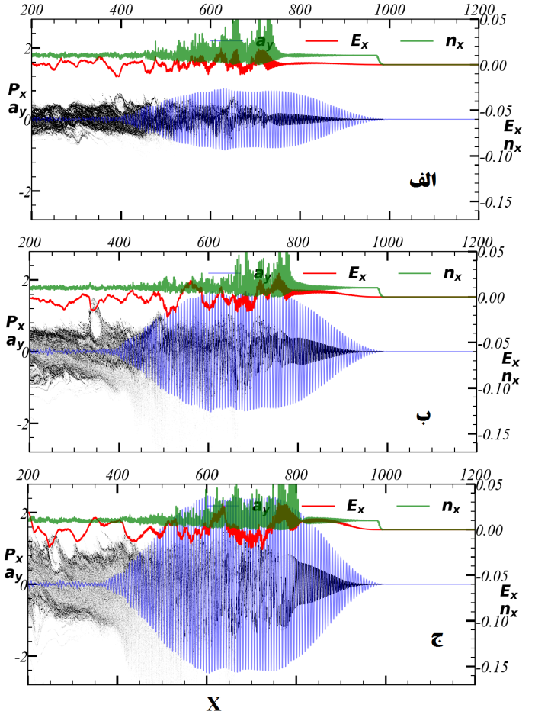

شکل 1: میدان  موج عقبه، پتانسیل برداری عرضی ، تکانه طولی  و چگالی الکترون  در پلاسمای حاصل از یونش میدانی در شکل 1 در زمان انتشار 540 فمتو ثانیه برای چگالی اتم های خنثی هیدروژن ، و برای شدت پالس لیزر نرمالیزه شده (الف)  ، (ب)  و (ج) 

در ادامه برای مشخص شدن اثر تغییرات چگالی اتم های خنثی هیدروژن روی تحولات تابش و در نتیجه آستانه رخ دادن آشوب، در شکل 2، میدان  موج عقبه، پتانسیل برداری عرضی ، تکانه طولی  و چگالی الکترون  در پلاسمای حاصل از یونش میدانی 1 در زمان انتشار 540 فمتو ثانیه برای شدت پالس لیزر و برای چگالی اتم های خنثی هیدروژن (الف)  ، (ب)  و (ج)  رسم شده است. در نگاه اول رخ دادن آشوب و بهم ریختگی فضای فاز کاملا مشهود است. کاملا واضح است که دامنه میدان الکتریکی در اینجا نیز به اندازه ای بالا نیست که بهمریختگی فضای فاز ناشی از شکست موج باشد. در شکل 2 براحتی مشاهده می شود که با افزایش چگالی اتم ها مطابق روابط (9) و (10) تابش های رخ داده در محیط تغییر کرده و آستانه رخ دادن آشوب تغییر می کند. در چگالی بالاتر ، رخ دادن آشوب سریعتر اتفاق افتاده است.

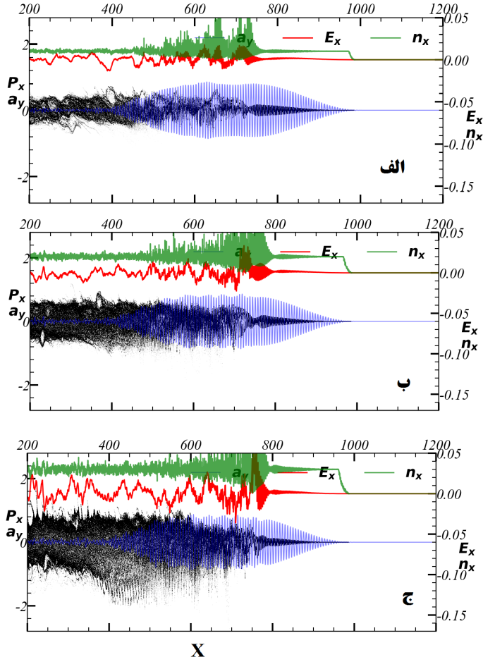

شکل 2: میدان موج عقبه، پتانسیل برداری عرضی ، تکانه طولی  و چگالی الکترون  در پلاسمای حاصل از یونش میدانی در شکل 1 در زمان انتشار 540 فمتو ثانیه برای شدت پالس لیزر و برای چگالی اتم های خنثی هیدروژن (الف)  ، (ب)  و (ج) .

**نتيجه‌گيری**

در این کار، هدف بررسی اثر تغییرات پارامترهای لیزر و پلاسما روی آستانه رخ دادن آشوب می باشد. در اینجا، آشوب به دلیل وجود دو موج الکترومغناطیسی در خلاف جهت هم و با دامنه مشخص شده توسط تئوری مندونکا می باشد. زمانیکه پالس لیزر قوی با زمان خیزش طولانی (شیب ملایم) در پلاسما منتر شود قبلا نشان داده شده است که تابش های رامان رو به عقب می توانند تا اندازه ای رشد کنند که به عنوان موج الکترومغناطیسی دوم برای رخ دادن آشوب در نظر گرفته شوند ]15[. به همین دلیل در این کار از پالس لیزر به طول 350 فمتو ثانیه و با زمان خیزش 140 فمتو ثانیه استفاده شده است. نتایج شبیه سازی ما در توافق با نتایج معادلات موج نشان می دهند که با افزایش چگالی اتم های خنثی (چگالی پلاسمای تشکیل شده در اثر یونیزاسیون) و افزایش شدت پالس لیزر، تحولات پالس لیزر به گونه ای است که تابش رامان رو به عقب قویتر تشکیل شده و آشوب سریعتر رخ می دهد.

**مراجع و منابع**

##### [1] S. Zhang and S. X. Hu, Phys. Rev. Lett. **125**, 10500(2020).

[2] G. Varillon, J. M. Clarisse, A. Couairon, Phys. Rev. E. **103**, 023211 (2021).

[3] P. Puyuelo-Valdes, J. L. Henares, F. Hannachi, T. Ceccotti, J. Domange, M. Ehret, E. d'Humieres, L. Lancia, J. R. Marquès, X. Ribeyre, J. J. Santos. Physics of Plasmas **26**, 123109 (2019).

##### [4] L. A. Gizzi, G. Cristoforetti, F. Baffigi, F. Brandi, G. D'Arrigo, A. Fazzi, L. Fulgentini, D. Giove, P. Koester, L. Labate, G. Maero, D. Palla, M. Romé, M. Russo, D. Terzani and P. Tomassini, Phys. Rev. Research **2**, 033451 (2020).

[5]  [S. Singh,](https://aip.scitation.org/author/Singh%2C+S)  [R. Versaci](https://aip.scitation.org/author/Versaci%2C+R),  [A. Laso Garcia](https://aip.scitation.org/author/Laso+Garcia%2C+A),  [L. Morejon](https://aip.scitation.org/author/Morejon%2C+L),  [A. Ferrari](https://aip.scitation.org/author/Ferrari%2C+A),  [M. Molodtsova](https://aip.scitation.org/author/Molodtsova%2C+M),  [R. Schwengner](https://aip.scitation.org/author/Schwengner%2C+R),  [D. Kumar](https://aip.scitation.org/author/Kumar%2C+D), and  [T. Cowan,](https://aip.scitation.org/author/Cowan%2C+T)  Review of Scientific Instruments **89**, 085118 (2018).

[6] J. P. Palastro, J. L. Shaw, P. Franke, D. Ramsey, T. T. Simpson and D. H. Froula, Phys. Rev. Lett. **124**, 134802 (2020).

[7] J. T. Mendonca and F. Doveil, J. Plasma Phys. **28**, 485 (1982).

[8] D. W. Forslund, J. M. Kindel, W. B. Mori, C. Joshi, and J. M. Dawson, Phys. Rev. Lett. **54**, 558 (1985)

[9] Z. M. Sheng, K. Mima, Y. Sentoku, M. S. Jovanovic, T. Taguchi, J. Zhang, and J. Meyer-ter-Vehn, Phys. Rev. Lett. **88**, 055004 (2002).

[10] Z. M. Sheng, K. Mima, J. Zhang, and J. Meyer-ter-Vehn, Plasma Phys. Rev. E **69**, 016407 (2004).

[11] P. Zhang, N. Saleh, C. Chen, Z. M. Sheng, and D. Umstadter, Phys. Plasmas 10, 2093 (2003).

[12] E. Khalilzadeh, J. Yazdanpanah, J. Jahanpanah, A. Chakhmachi and E. Yazdani, Phys. Plasmas **22**, 113115 (2015).

[13] E. Khalilzadeh, A. Chakhmachi and J. Yazdanpanah, Plasma Phys. Control. Fusion **59**, 125004 (2017).

[14] Y. Zhang and S. Krasheninnikov, Phys. Plasmas **26**, 050702 (2019).

[15] E. Khalilzadeh, A. Chakhmachi and J. Yazdanpanah, Optik **218**, 165249 (2020).

[16] A. Morozov, Y. Luo, S. Suckewer, D. Gordon, and P. Sprangle, Physics of Plasmas **17**, 023101(2010).

[17] W. Mori and T. Katsouleas, Phys. Rev. lett. **69**, 3495 (1992).

[18] D. Gordon, B. Hafizi, P. Sprangle, R. Hubbard, J. Penano, and W. Mori, Phys. Rev. E **64**, 046404 (2001).

[19] C. Schroeder, E. Esarey, C. Geddes, C. Toth, B. Shadwick, J. Van Tilborg, J. Faure, and W. Leemans, Physics of Plasmas **10**, 2039(2003).

[20] N. Andreev, M. Veisman, M. Cadjan, and M. Chegotov, Plasma Physics Reports **26**, 94 (2000).

[21] P. Kumar, K. Yu, R. Zgadzaj, L.D. Amorim, M. Downer, J. Welch, V.N. Litvinenko, N. Vafaei-Najafabadi, and R. Samulyak, Physics of Plasmas **26**, 083106 (2019).

[22] E. Esarey, P. Sprangle, J. Krall, A. Ting, IEEE journal of quantum electronics. **33**, 1879 (1997).

[23] Y. R. Shen, *the Principles of Nonlinear Optics*. (New York: Wiley, 1984).

[24] R. W. Boyd, *Nonlinear Optics*. (San Diego, CA: Academic, 1993).

[25] V. B. Gil’denburg, A. V. Kim, and A. M. Sergeev, JETP Lett. **51**, 104 (1990).

[26] E. Esarey, G. Joyce, and P. Sprangle, Phys. Rev. A **44**, 3908 (1991).

[27] L.V. Keldysh, Eksp. Teor. Fiz. **47**, 1945 (1964).

### [28] H. R. Reiss, *Phys. Rev. A* 22, 1786(1980).

[29] D. Bauer and P. Mulser, Phys. Rev. A **59**, 569 (1999).

[30] F.H.MJ. Faisal, Phys. B **6**, L8 (1973).

[31] M. V. Ammosov, N. 8. Delone, and V. P. Kraino, Zh. Eksp. Teor. Fiz. **91**, 2008 (1986).

[32] P. Sprangle, E. Esarey, J. Krall. Physical Review E. **54**, 4211 (1996).

[33] J. Derouillat, A. Beck, F. Pérez, T. Vinci, M. Chiaramello, A. Grassi, M. Flé, G. Bouchard, I. Plotnikov, N. Aunai, J. Dargent, Computer Physics Communications **222**, 351 (2018).

1. Inertial confinement fusion
2. Laser wake-field accelerator
3. Stochastic acceleration
4. Mendonca